Statikus Terv
Számlakezelő alkalmazás
Mester Zsolt – QT3QF8
Tartalomjegyzék
Osztályszerkezet 2
Model 3
Session 3
Customer 4
Account 4
Transaction 4
View 5
Dialog 6
SearchView 6
AccountView 6
TransactionView 6
Controller 6
LoginWindow 6
CustomerSearchWindow 6
CustomerManagerWindow 7
TransactionOverviewWindow 7
CreateTransactionWindow 7
Adatbázis 8

Osztályszerkezet
Az alkalmazás háromrétegű (MVC) architektúrát valósít meg. A következő csomagdiagram a csomagok közti kapcsolatot és a tartalmazott osztályokat mutatja meg.
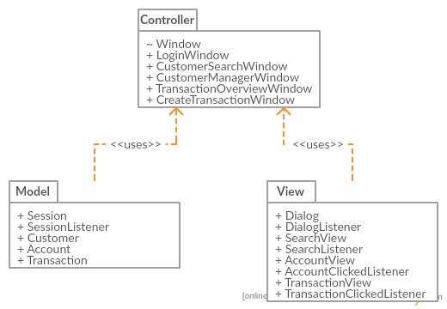

Model
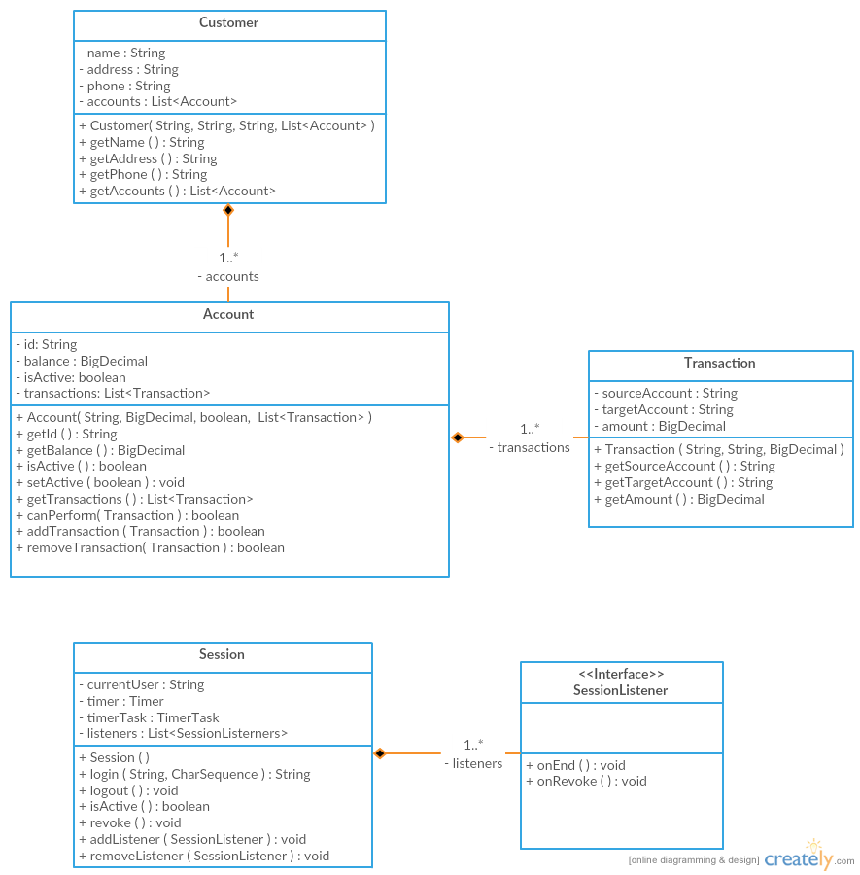
Itt mindegyik osztály képes kommunikálni az adatbázissal.

Session
Validálja a bejelekezési adatokat, bejelentkezteti/kijelentkezteti a felhasználót és szól a képernyőknek, ha a session megszakadt inaktivitás miatt. A LoginWindow ezzel kommunikál bejelentkezésnél és minden Window fel van iratkozva a Session eseményeire. Illetve a controllerek neki szólnak, ha történt valami.

Customer
Egy ügyfél adatait, azaz a nevét, a címét, a telefonszámát és a számláit kezeli.

Account
Egy számlát kezel, ami tartalmazza a számlaszámot, a státuszát, az egyenlegét és a hozzá kapcsolódó tranzakciókat. Ezen keresztül lehet egy tranzakciót hozzáadni vagy sztornózni és a számla státuszát módosítani.

Transaction
Egy tranzakciót kezel, azaz a forrásszmálát, a célszámlát és az összeget.

View
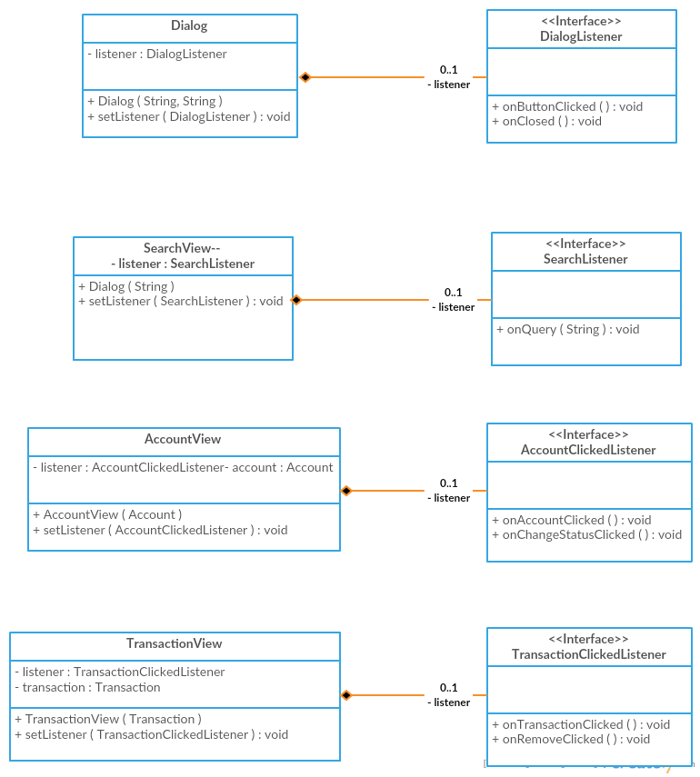

Dialog
Egy dialógus ablak, amiben csak egy szöveg található és egy jóváhagyó gomb. A gomb is bezárja az ablakot. Bezárás vagy gombra kattintás esetén értesíti a controllert.

SearchView
Egy kereső, ami egy mezőt és egy kereső gombot tartalmaz. Értesíti a controllert a kereső gombra való kattintás esetén.

AccountView
Egy számla lista elem nézete, amin megjelenik a számlaszám, az egyenleg és a jobb oldalon egy gomb. A gombal a számla aktiválható/letiltható. A háttere tükrözi az utóbbi állapotot: ha sötét akkor tiltva van, különben aktív.

TransactionView
Egy tranzakció lista elem nézete, amin megjelenik a forrásszámla, a célszámla, az összeg és jobb oldalt egy gomb. A gomban sztornózni lehet a tranzakciót és a gomb csak akkor jelenik meg, ha annak van értelme.

Controller
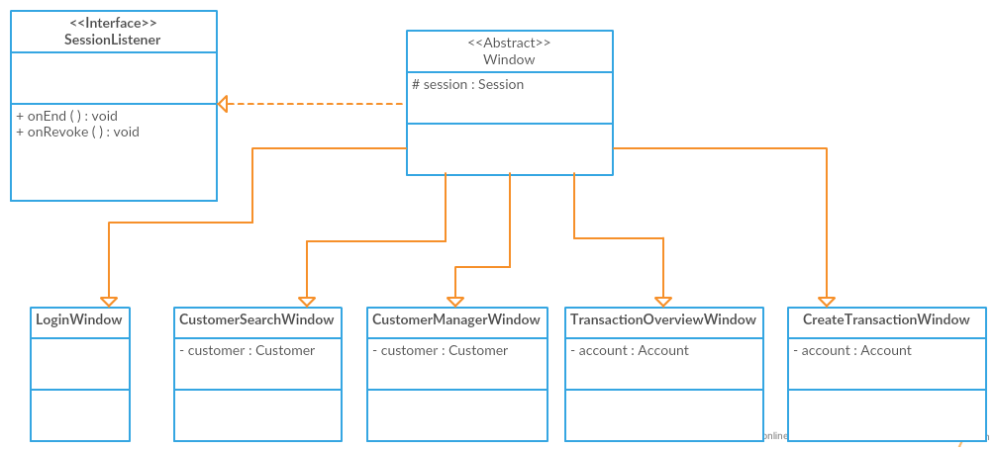
Itt minden ablak fel van iratkozva a Session eseményeire.

LoginWindow
A bejelentkezési ablak logikája. Ez a Session-el kommunikál és meg tud jeleníteni egy Dialogot.

CustomerSearchWindow
Ügyfél keresésére szolgáló ablak, ami a Customerrel kommunikál.

CustomerManagerWindow
Ügyfél kezelésére szolgáló ablak. Ez megjeleníti az ügyfél adatait (név, cím, telefonszám) és a számláit egy AccountView segítségével. Ez kommunikál a Customer-el (adatok lekérdezése) és az Account-al (számlák lekérdezése, számlát státuszának módosítása).

TransactionOverviewWindow
Tranzakciók áttekintésére szolgáló ablak. A Transaction-el kommunikál (tranzakció adatainak lekérdezése) és egy TransactionView segítségével jeleníti meg az adatokat.

CreateTransactionWindow
Tranzakció létrehozására szolgáló ablak.

Adatbázis
A következő egyed-kapcsolati diagram bemutatja az adatbázis felépítését.
